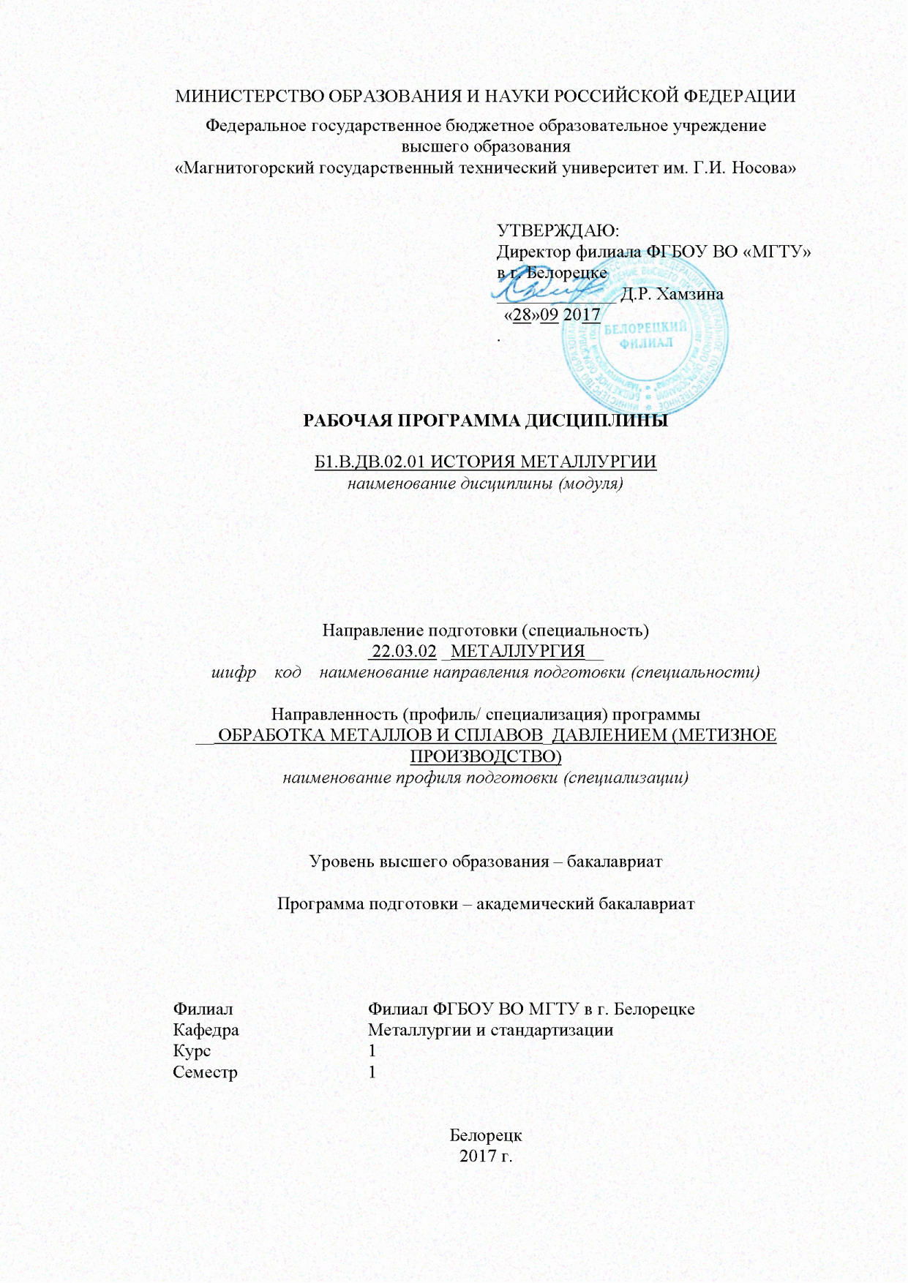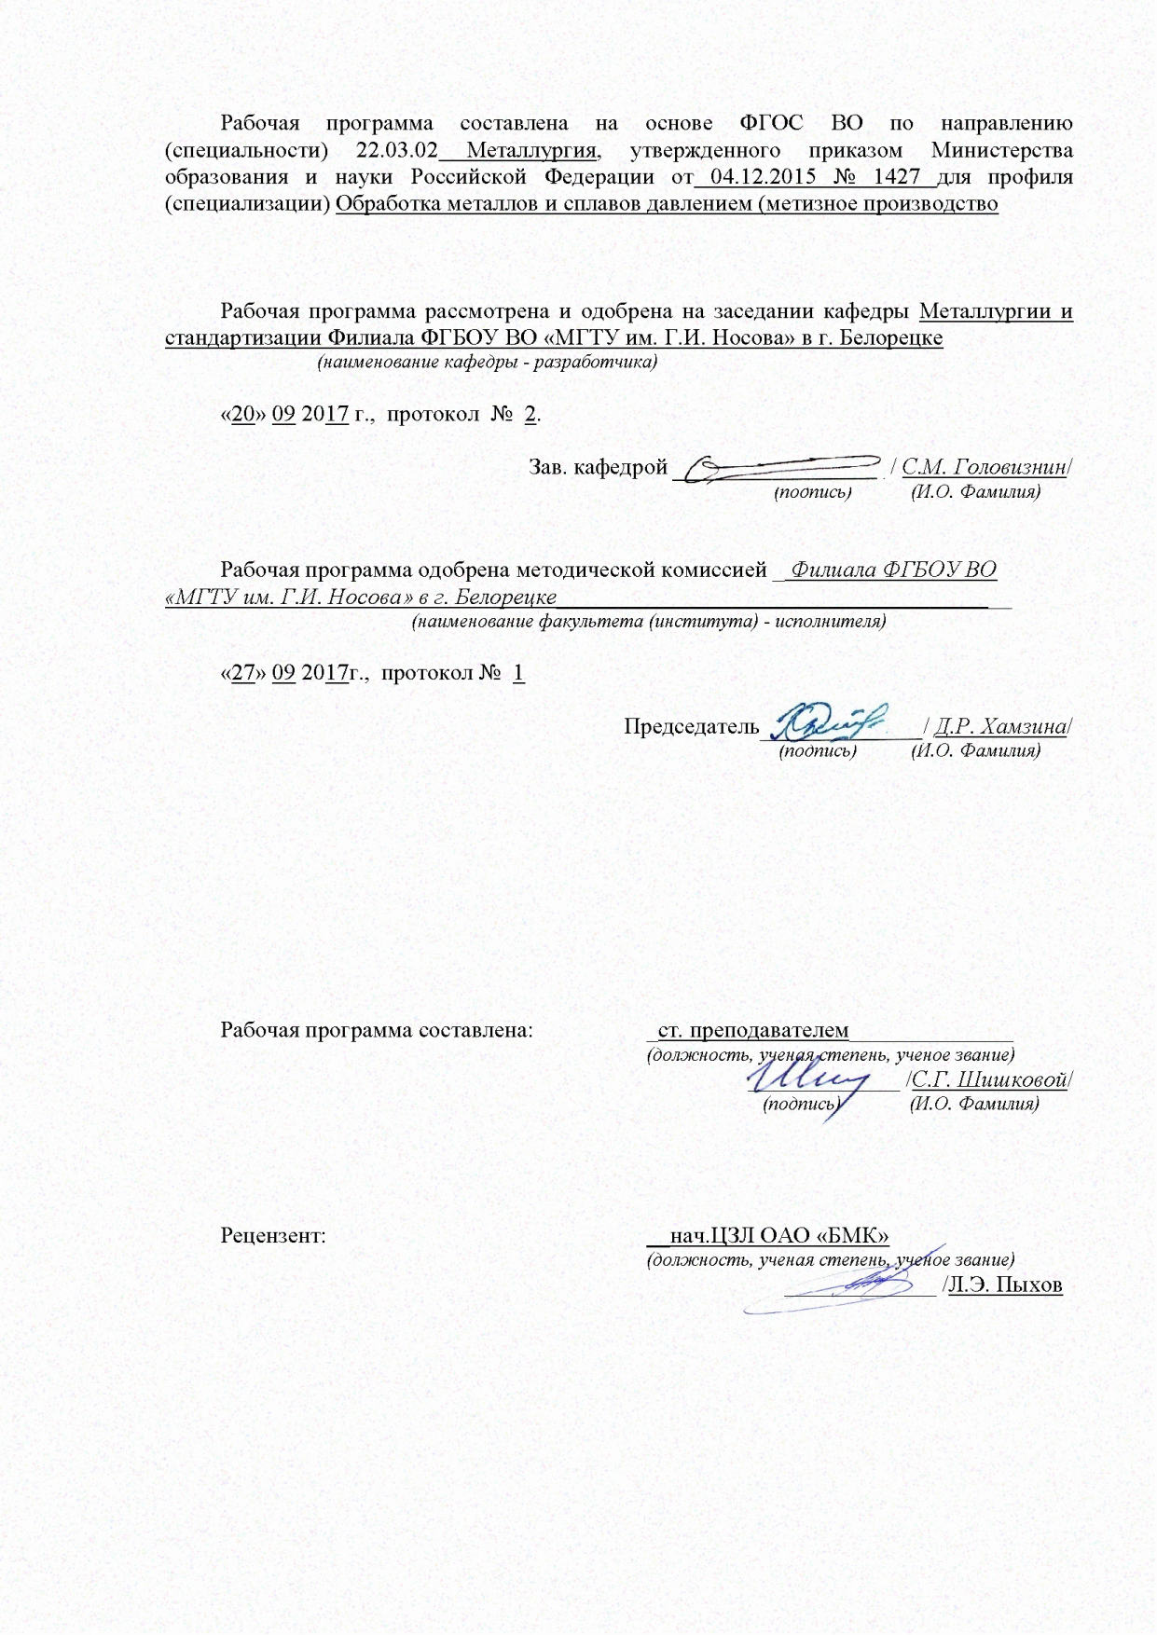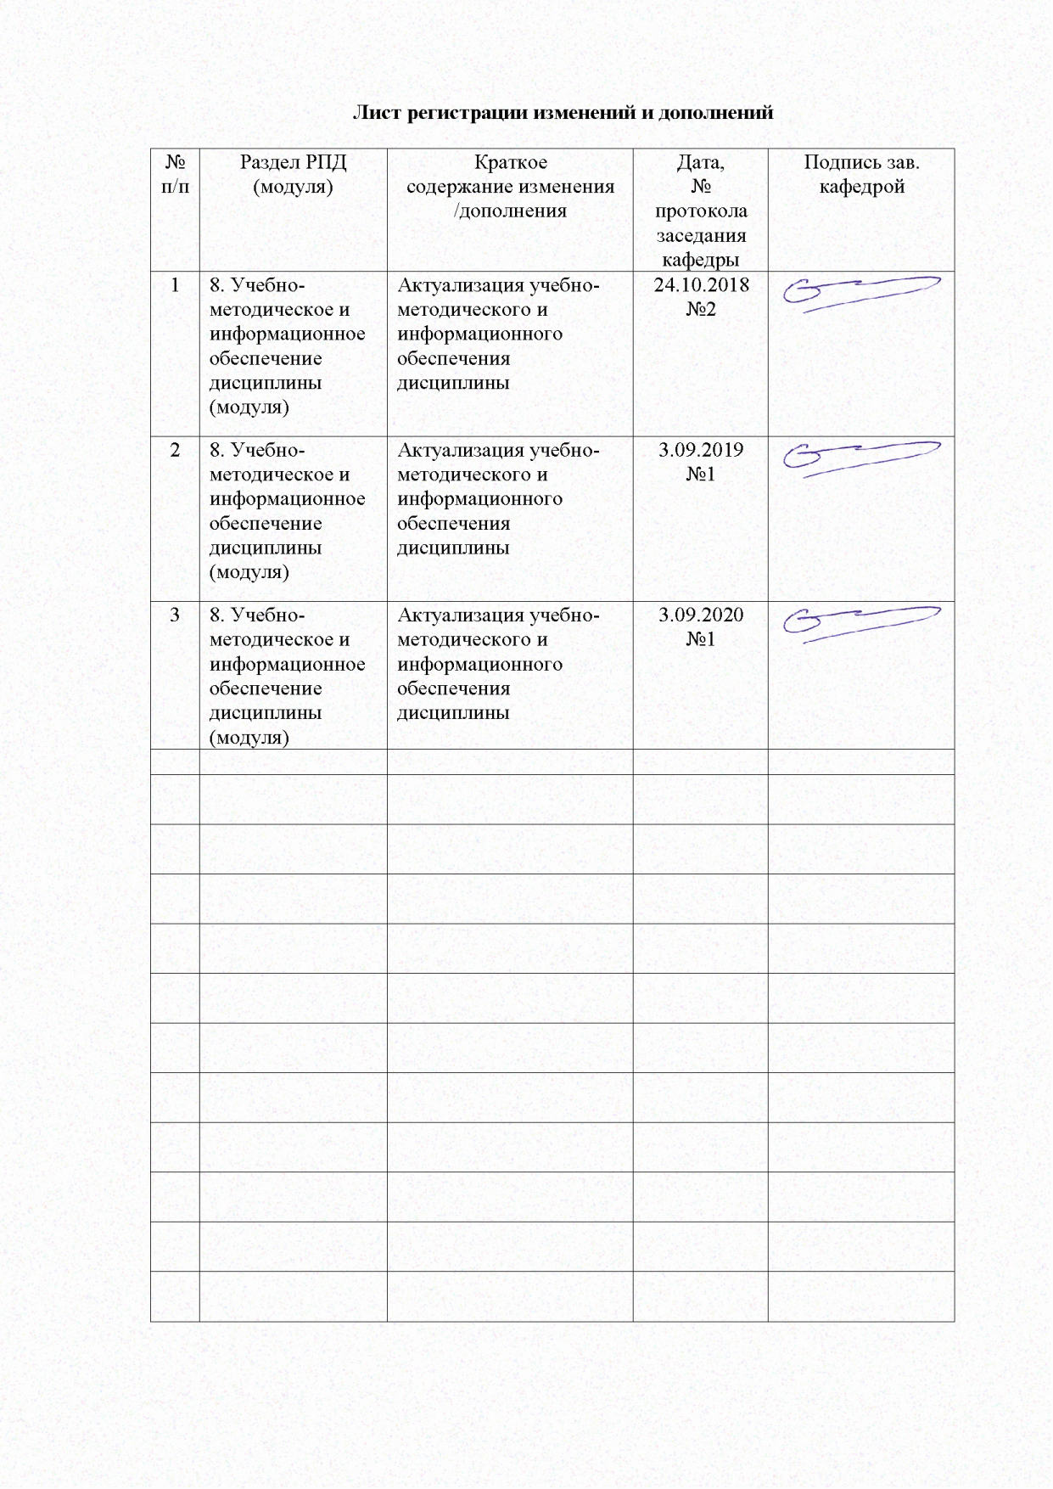
1 Цели освоения дисциплины

Целями освоения дисциплины «История металлургии» является овладение обучающимися необходимым и достаточным уровнем общепрофессиональных и профессиональных компетенций, в т. ч. формирование у студентов знаний истории металлургии и основных этапов ее развития, показать на конкретных исторических примерах, что достижения наших далеких предков – пример для подражания и путь к успеху современного специалиста.

2 Место дисциплины в структуре ООП подготовки бакалавра

Дисциплина Б1.В.ДВ.02.01 «История металлургии» относится к дисциплинам по выбору блока 1 образовательной программы.
Для изучения дисциплины необходимы знания (умения, владения), сформированные в результате изучения школьного курса Истории (основные этапы исторического развития России).
Знания (умения, владения), полученные при изучении данной дисциплины будут необходимы при изучении: Б3.Б.19 «Основы металлургического производства», Б1.В.ДВ.06.01 «Технология производства металлоизделий». Б1.В.ДВ.01.01 «Введение в направление»

3 Компетенции обучающегося, формируемые в результате освоения
дисциплины (модуля):

В результате освоения дисциплины (модуля) «История металлургии» обучающийся должен обладать следующими компетенциями:

Структурный элемент компетенции | Планируемые результаты обучения
ОПК-2 готовностью критически осмысливать накопленный опыт, изменять при необходимости профиль своей профессиональной деятельности
Знать: | основные исторические этапы становления и развития науки о материалах, свойства основных классов современных материалов
Уметь: | применять полученные знания в профессиональной деятельности; использовать их на междисциплинарном уровне;
Владеть: | способами оценивания значимости и практической пригодности полученных результатов;  профессиональным языком предметной области знания;  способами совершенствования профессиональных знаний и умений путем использования возможностей информационной среды.
Структурный элемент компетенции | Планируемые результаты обучения
ПК – 1 способностью к анализу и синтезу
Знать: | основные определения и понятия металлургических процессов
Уметь: | показывать на конкретных исторических примерах достижения наших далеких предков;
Владеть: | навыками анализа собранного научного материала и написания реферата;

4 Структура и содержание дисциплины (модуля) «История металлургии»

Общая трудоемкость дисциплины составляет _3_ зачетных единицы _108_ акад. часов, в том числе:
- контактная работа – __55,9___ акад. часов:
- аудиторная – __54___ акад. час;
- внеаудиторная – __1,9__ акад. часов
- самостоятельная работа – ___52,1__ акад. часов;

Раздел  дисциплины | Курс | Виды учебной работы, включая  самостоятельную работу студентов и трудоемкость (в часах) |  |  | самостоятельная. работа  и т.д. | Вид самостоятельной работы | Формы текущего контроля успеваемости и промежуточной аттестации | Код и структурный  элемент компетенции
Раздел  дисциплины | Курс | лекции | лаборат.  занятия | практич. занятия
- Роль металла в жизни человечества. | 2 | 4 |  |  | 5 | - самостоятельное изучение учебной литературы. | Входной контроль | ОПК2  з,  ПК 1 з
- Этапы развития металлургии. | 2 | 4 |  |  | 5 | - самостоятельно изучение учебной литературы. | Устный опрос | ОПК2  з,  ПК 1 з
- Развитие металлургии в древности: получение меди, добыча и поиск медных руд, подготовка руд к плавке, топливо, плавка; получение бронзы; получение железа и изделий из него, железные руды, плавка железа. | 2 | 4 |  |  | 5 | - самостоятельно изучение учебной литературы.  - подготовка докладов | Устный опрос  доклад | ОПК2  з,у  ПК 1 з,у
- . Развитие металлургии в середине века: домна тех времен, одностадийный и двухстадийный процессы получения чугуна; кокс, история открытия, совершенствование коксовых печей. | 2 | 4 |  | 6 | 5 | - самостоятельное изучение учебной литературы;  - подготовка к самостоятельной работе.  - подготовка докладов | Устный опрос  доклад | ОПК2  з,у  ПК 1 з,у
- Мартеновский процесс. | 2 | 4 |  | 6 | 5 | - самостоятельное изучение учебной литературы. | Самостоятельная работа | ОПК2  з,у,в  ПК 1 з,у,в
- Зарождение и развитие конверторного процесса: бессемеровский и томасовский способы. | 2 | 4 |  | 2 | 5 | - самостоятельно изучение учебной литературы.  - подготовка докладов | Устный опрос  доклад | ОПК2  з,у,в  ПК 1 з,у,в
- Электроплавка, индукционные печи. | 2 | 4 |  |  | 5 | - самостоятельное изучение учебной литературы. | Устный опрос | ОПК2  з,у,в  ПК 1 з,у,в
- Метизное производство, как четвертый передел металлургии, его развитие роль в техническом процессе, перспективы на будущее. | 2 | 4 |  | 2 | 8,1 | - самостоятельно изучение учебной литературы;  - самостоятельное изучение конспектов лекций  - подготовка докладов | Устный опрос  Доклад | ОПК2  з,у,в  ПК 1 з,у,в
- Современная металлургия. | 2 | 4 |  | 2 | 5 | - подготовка к контрольной работе. | Контрольная работа | ОПК2  з,у  ПК 1 з,у
- Подготовка к зачету |  |  |  |  | 4 | - самостоятельно изучение учебной литературы, конспектов лекций. |  | ОПК2  з,у,в  ПК 1 з,у,в
Итого по дисциплине |  | 36 |  | 18 | 52,1 |  | Зачет

5 Образовательные технологии

Для реализации предусмотренных видов учебной работы в качестве образовательных технологий в преподавании дисциплины «История металлургии» используются традиционные и информационно-коммуникационные образовательные технологии.
Теоретические представления студент получает в результате изучения курса лекций и работы с печатными и электронными источниками информации (учебниками, учебными пособиями, материалами Интернета). Закрепление теоретических представлений студент проверяет самостоятельно в процессе тренировочного тестирования.
Лекции проходят в традиционной форме, изложение содержания сопровождается презентацией, в форме лекций-консультаций и лекций - визуализаций. Теоретический материал на проблемных лекциях является результатом усвоения полученной информации посредством постановки проблемного вопроса и поиска путей его решения. На лекциях-консультациях изложение нового материала сопровождается постановкой вопросов и дискуссией в поисках ответов на эти вопросы.
При проведении практических занятий предполагается использование технологии коллективного взаимообучения (парная работа трех видов: статическая пара, динамическая пара, вариационная пара). Практические знания приобретаются студентом в ходе выполнения реферата или подготовки электронной презентации по выдаваемому преподавателем индивидуальному заданию.
Самостоятельная работа студентов направлена на закрепление теоретического материала, изложенного преподавателем, на проработку тем, отведенных на самостоятельное изучение, на подготовку к практическим занятиям, написание реферата, подготовку доклада и подготовку к зачету.
В ходе занятий предполагается использование инновационного метода активного и интерактивного обучения студентов, включающего в себя:
Проблемное обучение – стимулирование студентов к самостоятельной «добыче» знаний, необходимых для решения конкретной проблемы.
Аттестация студента по дисциплине является совокупностью данных по успешности выполнения им требований учебной программы (посещения лекционных и практических занятий, выполнения реферативной работы или подготовки электронной презентации и собеседования с преподавателем).

6 Учебно-методическое обеспечение самостоятельной работы студентов

Внеаудиторная самостоятельная работа студентов осуществляется в виде чтения с проработкой материала лекций и учебно-методической литературы и подготовки к практическим занятиям, библиографического поиска при выполнении презентаций. .
Практические занятия проводятся в виде защиты презентации по выбранной теме и их обсуждения всеми студентами.
Выступление должно быть достаточно аргументированным, занимать по времени 10 - 15 минут. В ходе выступления желательно сопоставить точки зрения различных авторов на излагаемую проблему. Практическое занятие должно проходить в форме дискуссии. Результаты работы студентов на занятиях обязательно учитываются преподавателем при выставлении баллов.
Перечень тем семинарских занятий:
Российские ученые металлурги.
Направления исследований материаловедения.
Приемы подготовки руд к плавке.
Уникальность русской металлургии.
Металлургия Европы в средние века.
Развитие способов производства стали.
Металлургические предприятия уральского региона.
Развитие метизного производства.
Вопросы для рубежного контроля
1. Этапы развития металлургии.
2. Развитие металлургии в средние века.
3. Обработка и применение в древности различных металлов.
4. История развития производства чугуна.
5. История открытия кокса.
6. Совершенствование дутья.
7. История развития производства стали.
8. Кричный процесс и цементация.
9. Процесс выплавки стали методом пудлингования.
10. История появления мартеновского способа выплавки стали.
11. Появление и развитие конвертерного производства.
12. Развитие электрометаллургии.
13. Зарождение обработки металлов давлением. Ковка как один из самых древних процессов.
14. Изобретение и развитие прокатки.
15. Развитие устройств и машин для плавки металла.
16. Зарождение наук о металлургии и их превращение в современный научный базис.
17. Тигельный процесс.
18. Бессемеровский и томасовский способы.
19. Развитие устройств и машин для ковки, волочения, прокатки металла.
20. Появление и развитие металловедения.
21. Механика сплошных сред, теория упругости и пластичности – инженерный базис обработки металлов давлением.
22. История развития металлургии Урала.
23. Развитие металлургических печей.
24. Развитие литейного производства.
25. Современное состояние и перспективы развития металлургии.
Методические рекомендации при подготовке к семинарским занятиям и выполнения презентации представлены в приложении.

7. Оценочные средства текущего контроля успеваемости по дисциплине:

Компетенция ОПК 2, ПК 1 формируется в процессе освоения образовательной программы.

а) Планируемые результаты обучения и оценочные средства для проведения промежуточной аттестации:
Структурный элемент  компетенции | Планируемые результаты обучения | Оценочные средства
ОПК-2 готовностью критически осмысливать накопленный опыт, изменять при необходимости профиль своей профессиональной деятельности
Знать | основные исторические этапы становления и развития науки о материалах,  свойства основных классов современных материалов; основные определения и понятия металлургических процессов | Перечень вопросов к зачету:  - Кто впервые применил микроскоп для исследования структуры металлов?  - Как назывался металл, получаемый в горне?  - Что сделал для России Аносов П.П.  - Что сделал для России Чернов Д.К.  - Основные этапы развития металлургии в России.  - Основные этапы развития металлурги за рубежом.  - История получения и применения металлических материалов.  - Важнейшие события и открытия в истории металлургии.  - Основные этапы развития металлургии.  - Опровергните или подтвердите: «Открытие – новейшее знание, а изобретение – практическое реализация этих знаний».  - Первые материалы, применяемые в древнем мире.  - Какие сплавы сплавов меди применяли в древнем мире.  - Перечислите основные способы получения стали.  - Выдающиеся металловеды России 19 века.  - Основные этапы развития металлургии
Уметь | применять полученные знания в профессиональной деятельности; использовать их на междисциплинарном уровне; | Практические задания к зачету  1. Найти лишнее:  а) алюминиевый век;  б) железный век;  в) каменный век;  г) бронзовый век.  2. Основные металлы каменного века:  а) серебро, самородная медь;  б) самородные золото и медь;  в) самородные золото и железо;  г) бронза, медь.  3. Температура плавления железа:  а) 1380 ^{о}С;  б) 1539 ^{о}С;  в) 1651 ^{о}С.  4. … - область науки и техники, охватывающая процессы обработки добытых из недр руд, получение металлов и сплавов, придание им определенных свойств.  5. Металлургический агрегат, представляющий собой яму, вырытую на пригорке, в которую загружали слоями железную руду и древесный уголь:  а) тигель;  б) гончарный очаг;  в) сыродутный горн;  г) домница.  6. С помощью каких агрегатов может быть получено кричное железо:  а) сыродутный горн;  б) кричный горн;  в) гончарный очаг;  г) домница.  7. Выбрать события, не относящиеся к каменному веку:  а) совершенствование каменных орудий труда;  б) создание письменности;  в) неолитическая революция;  г) искусственное добывание огня.  8. Главный материал для изготовления орудий труда в каменном веке:  а) кремень;  б) вулканическое стекло;  в) песчаник;  г) корунд.  9. Какое орудие труда каменного века называли «деревом земледельца»:  а) мотыга;  б) палка-копалка;  в) плуг;  г) однозубая соха.  10. Выбрать орудие труда для размола зерна, которое работало по непрерывному способу:  а) ступка с пестиком;  б) ручная мельница;  в) терка.
Владеть | способами оценивания значимости и практической пригодности полученных результатов;  профессиональным языком предметной области знания;  способами совершенствования профессиональных знаний и умений путем использования возможностей информационной среды. | Перечень заданий к зачету:  Российские ученые в области материаловедения.  Направления исследований материаловедения.  Приемы обогащения болотных руд.  Уникальность русской металлургии.  Штюкофены и осмундские печи.  «Каталонский» горн  Докажите МГТУ – кузница металлургических кадров  Докажите: Не все вещества могут служить материалом для человека для получения необходимых ему вещей.  Классификация металлургических предприятий.
ПК – 1 способностью к анализу и синтезу
Знать | основные исторические этапы становления и развития науки о материалах | Перечень вопросов к зачету:  - Какой из сплавов железа человек начал использовать раньше: метеоритное железо, сталь, железо, чугун?  - Как получали металл в 1-2 веках до н. э.?  - Какие технологии позволили в 19 веке значительно увеличить выплавку металла?  - Когда и как научились перерабатывать металлический лом?  - В чем заключается двухстадийный процесс производства стали  - Принцип работы конвертора Бессемера?  - Что такое булат?  - Что представляет собой конструкция сыродутных горнов для производства кричного железа.  - Конструкции домницы для выплавки чугуна.  - Конструкции пудлинговой печи.  - Производство булатного оружия.  - В чем различия Бессемеровского и Томасовского, кислородного конвертеров.  - Конструкция мартеновской печи.
Уметь | показывать на конкретных исторических примерах достижения наших далеких предков; | Практические задания к зачету  1. Выбрать достижение, относящееся к бронзовому веку:  а) использование красок из минералов железа и меди;  б) письменность;  в) книгопечатание;  г) железнодорожный транспорт.  2. В какой исторический период железо вытеснило все металлы из военной и производственной сфер:  а) латенский;  б) средневековье;  в) гальштадский;  г) неолит.  3. Расположить термические устройства в порядке роста температурного уровня процесса термообработки:  а) тигель;  б) доменная печь;  в) гончарный очаг;  г) сыродутный горн;  д) домница.  4. Первый технический агрегат для термической обработки изделий:  а) сыродутный горн;  б) «волчья яма»;  в) костер без принудительного дутья.  5. Материалы, входящие в состав шихты, загружаемые в тигли:  а) железная руда, древесный уголь;  б) железная руда, древесный уголь, флюсы;  в) железная руда, кокс;  г) железная руда, кокс, известняк.  6. Способ передела чугуна в ковкое железо, в котором чугун и высокожелезистую руду загружали на раскаленный древесный уголь для окисления основных примесей чугуна:  а) сыродутный горн;  б) кричный горн;  в) гончарный очаг.  7. Какой продукт для плавки впервые применили в 1735 году:  а) древесный уголь;  б) кокс;  в) дрова;  г) газ.  8. Английский изобретатель, предложивший способ переработки жидкого чугуна в сталь путем продувки его воздухом в конвертере:  а) Г. Корт;  б) У. Бикфорд;  в) Д. Стерли;  г) Г. Бессемер.  9. Отличительные особенности мартеновской печи:  а) получение чугуна;  б) получение расплавленной стали;  в) получение кричного железа;  г) плавление металлического лома.  10. Первый прокатный стан был сконструирован:  а) В.С. Пятовым;  б) П. Мартеном;  в) Леонардо да Винчи;  г) А.И. Целиков.  11. Физик, который первым серьезно занялся созданием паровой машины:  а) Т. Севери;  б) Т. Ньюкомен;  в) Д. Папен;  г) Д. Уатт.
Владеть | навыками анализа собранного научного материала и написания реферата; | Перечень тем для презентаций  1. Наиболее важные научные открытия, сделанные П.П. Аносовым, и их значение  2. Место личности П.М. Обухова в истории России  3. Общая политическая обстановка и международное положение в России, послуживших толчком для формирования личности Д.К. Чернова как выдающегося ученого отечественной и мировой науки  4. Исторические условия, послужившие созданию металлографической лаборатории в России  5. Историческая обстановка в России, послужившая отправным пунктом в реализации идеи Н.И. Беляева по созданию самой первой и крупной в Европе научно-исследовательской лаборатории по анализу качества специальных сталей  6. Заслуга М.К. Курако в формировании и развитии отечественного доменного производства  7. Характеристика общего вклада И.П. Бардина в решении основных научных и производственных вопросов Отечественной черной металлургии  8. Общее политическое и экономическое положение страны, в условиях которого было впервые создано отечественное производство кислородно-конверторной стали  9. Развитие металлургического производства на Белорецком заводе  10. Развитие метизного производства на Белорецком заводе.

б) Порядок проведения промежуточной аттестации, показатели и критерии оценивания:
Промежуточная аттестация по дисциплине «История металлургии» включает теоретические вопросы, позволяющие оценить уровень усвоения обучающимися знаний и выявить степень сформированности умений и владений, проводится в форме зачета.
Допуском к зачету является представленная презентация по предложенной теме, позволяющая сформировать навыки анализа собранного научного материала
Зачет по данной дисциплине проводится в устной форме по предложенным обучающимся вопросам.
Для получения зачета по дисциплине обучающийся должен знать основные определения и понятия связанные с историей металлургии; уметь выделять ключевые аспекты, владеть основными методами анализа научной литературы в области истории металлургии; профессиональным языком в области истории металлургии и практическими навыками самостоятельной разработки и использования научно-технической литературы в области металлургии.

8 Учебно-методическое и информационное обеспечение дисциплины
(модуля)

а) Основная литература

- Время и металлургия : монография : в 4 книгах / Ю. С. Карабасов, П. И. Черноусов, Н. А. Коротченко, О. В. Голубев. — Москва : МИСИС, [б. г.]. — Книга 2 — 2011. — 495 с. — ISBN 978-5-87623-388-2. — Текст : электронный // Лань : электронно-библиотечная система. — URL: https://e.lanbook.com/book/116975 (дата обращения: 22.09.2020). — Режим доступа: для авториз. пользователей.
- Рындина, Н.В. Древнейшее металлообрабатывающее производство Юго-Восточной Европы: учеб. пособие. – Москва: Эдиториал УРСС, 2012. - 288 с. - URL: http://znanium.com/bookread2.php?book=347597 - - Макрообъект. – Текст: электронный ISBN 5-901006-54-2.

б) Дополнительная литература
- Шишкова, С. Г. Избранные лекции по истории металлургии [Электронный ресурс] :учебное пособие / С. Г. Шишкова, А. Б. Иванцов ; МГТУ. - Магнитогорск : МГТУ, 2017. - 1 электрон. опт. диск (CD-ROM). - Режим доступа: https://magtu.informsystema.ru/uploader/fileUpload?name=3330.pdf&show=dcatalogues/1/1138424/3330.pdf&view=true . - Макрообъект. - ISBN 978-5-9967-0980-9.

в) Методические указания
- Методические указания по самостоятельной работе в Приложении 1.
- Методические указания для лекционных занятий в Приложении 2.
- Методические указания для практических занятий в Приложении 3.

г) Программное обеспечение и Интернет-ресурсы

- MS Windows 7 Professional(для классов) Д-1227-18 от 08.10.2018 11.10.2021
- MS Office 2007 Professional № 135 от 17.09.2007 бессрочно

- http://lomonosov-fund.ru/enc/ru/encyclopedia:0125607:article – Фонд знаний «Ломоносов» Металлургия
- http://www.metalspace.ru – Металлургический портал: информационное пространство металлургов
Профессиональные базы данных и информационные справочные системы
- Электронная база периодических изданий East View Information Services, ООО «ИВИС» https://dlib.eastview.com/
- Национальная информационно-аналитическая система – Российский индекс научного цитирования (РИНЦ) URL: https://elibrary.ru/project_risc.asp
- Поисковая система Академия Google (Google Scholar) URL: https://scholar.google.ru/
- Информационная система - Единое окно доступа к информационным ресурсам URL: http://window.edu.ru/
- Федеральное государственное бюджетное учреждение «Федеральный институт промышленной собственности» URL: http://www1.fips.ru/
- Электронные ресурсы библиотеки МГТУ им. Г.И. Носова http://magtu.ru:8085/marcweb2/Default.asp

9 Материально-техническое обеспечение дисциплины (модуля)

Материально-техническое обеспечение дисциплины включает:
Тип и название аудитории | Оснащение аудитории
Учебная аудитория для проведения занятий лекционного типа | Мультимедийные средства хранения, передачи и представления информации
Учебная аудитория для проведения занятий лекционного и семинарского типа, групповых и индивидуальных консультаций, текущего контроля и промежуточной аттестации: лаборатория общей металлургии | Иллюстрационный материал в виде планшетов, чертежей; видеоматериалы, демонстрирующие технологический процесс получения чугуна, стали, металлопроката  - Макеты доменной печи, мартеновской печи, плакаты дуговой электропечи, кислородного конвертера
Учебная аудитория для проведения занятий лекционного и семинарского типа: лаборатория ОМД | - Лабораторный прокатный стан дуо 150.  - Волочильный стан 1/350
Помещение для самостоятельной работы обучающихся: компьютерный класс; читальный зал библиотеки | Персональные компьютеры с пакетом MS Office, выходом в Интернет и с доступом в электронную информационно-образовательную среду университета
Помещение для хранения и профилактического обслуживания учебного оборудования | Стол рабочий для обслуживания оборудования, шкафы для хранения З и П и документации; З и П для ремонта и обслуживания оборудования

Приложение 1
МЕТОДИЧЕСКИЕ УКАЗАНИЯ ДЛЯ ОБУЧАЮЩИХСЯ
ПО ОРГАНИЗАЦИИ САМОСТОЯТЕЛЬНОЙ РАБОТЫ ПО ДИСЦИПЛИНЕ

Б.1В.ДВ.02.01 «История металлургии»
ПРОФИЛЬ ОБРАБОТКА МЕТАЛЛОВ И СПЛАВОВ ДАВЛЕНИЕМ (МЕТИЗНОЕ ПРОИЗВОДСТВО)
Данная дисциплина нацелена на более быструю адаптацию студентов к условиям университетской жизни, позволяет раскрыть характер их будущей деятельности по избранному профилю. Самостоятельная работа способствует формированию у обучающихся навыков работы с литературой, развитию умственного труда и поискам в приобретении новых знаний. Самостоятельная работа включает те разделы курса, которые не получили достаточного освещения на лекциях по причине ограниченности лекционного времени и большого объема изучаемого материала. Отсюда следует, что без серьезной систематической самостоятельной работы получить требуемую подготовку к промежуточной аттестации невозможно. Освоение программы курса предполагает, что на самостоятельное изучение дисциплины студент должен предусматривать в среднем по три часа в неделю на протяжении всего семестра.
Для повышения эффективности самостоятельной работы необходимо грамотно распланировать время. Поэтому необходимо точно определите свою цель. Если с самого начала вы определите «пункт назначения», естественно вы достигните его намного быстрее.
Сосредоточьтесь на главном: возьмите листок бумаги и запишите на нем в порядке важности самые срочные дела и не приступайте к следующему, пока не закончите предыдущее.
Придумывайте себе мотивации, необходимо превратить свои занятия из «надо» в «хочется». Установите твердые сроки, причем сроки должны быть реальными. Не откладывайте запланированное дело со дня на день. Приступайте к делу сразу же. Используйте время полностью. Всегда есть возможность намного увеличить свое производительное время, полнее его используя.
Анализ учебной литературы позволил выявить, что на уровне высшего образования успешное обучение невозможно без наличия определенного уровня интеллектуального развития. Чем лучше развиты у человека познавательные процессы, тем более способным в обучении он является, то есть от уровня развития познавательных процессов обучающихся, зависит легкость и эффективность их обучения.
Для лучшего усвоения изложенного материала, необходимо повторение материала, пройденного ранее.
Также необходимо готовится к выборочному опросу, результаты которого влияют на окончательную оценку по дисциплине.
Чтобы помочь обучающимся овладеть навыками использования библиотечного фонда и пользования учебной и справочной литературой, выдаются домашние задания по работе с системным и алфавитным каталогами, периодическими изданиями.
Самостоятельная работа также предусматривает и подготовку презентации, включающей доклад и слайды.
Работу над презентацией можно условно подразделить на три этапа:
Подготовительный этап, включающий изучение предмета исследования;
Изложение результатов изучения в виде связного текста;
Устное сообщение по теме реферата.
Подготовительный этап работы начинается с поиска источников. Грамотно сформулированная тема зафиксировала предмет изучения; задача студента — найти информацию, относящуюся к данному предмету и разрешить поставленную проблему.
Выполнение этой задачи начинается с поиска источников. На этом этапе необходимо вспомнить, как работать с энциклопедиями и энциклопедическими словарями (обращать особое внимание на список литературы, приведенный в конце тематической статьи); как работать с систематическими и алфавитными каталогами библиотек; как оформлять список литературы (выписывая выходные данные книги и отмечая библиотечный шифр).
Работу с источниками надо начинать с ознакомительного чтения, т.е. просмотреть текст, выделяя его структурные единицы. При ознакомительном чтении закладками отмечаются те страницы, которые требуют более внимательного изучения.
В зависимости от результатов ознакомительного чтения выбирается дальнейший способ работы с источником. Если для разрешения поставленной задачи требуется изучение некоторых фрагментов текста, то используется метод выборочного чтения. Если в книге нет подробного оглавления, следует обратить внимание ученика на предметные и именные указатели. Избранные фрагменты или весь текст (если он целиком имеет отношение к теме) требуют вдумчивого, неторопливого чтения с «мысленной проработкой» материала. Такое чтение предполагает выделение: 1) главного в тексте; 2) основных аргументов; 3) выводов. Особое внимание следует обратить на то, вытекает тезис из аргументов или нет. Необходимо также проанализировать, какие из утверждений автора носят проблематичный, гипотетический характер и уловить скрытые вопросы.
Понятно, что умение таким образом работать с текстом приходит далеко не сразу. Наилучший способ научиться выделять главное в тексте, улавливать проблематичный характер утверждений, давать оценку авторской позиции — это сравнительное чтение, в ходе которого студент знакомится с различными мнениями по одному и тому же вопросу, сравнивает весомость и доказательность аргументов сторон и делает вывод о наибольшей убедительности той или иной позиции. Создание конспектов для написания реферата.
Подготовительный этап работы завершается созданием конспектов, фиксирующих основные тезисы и аргументы. Здесь важно вспомнить, что конспекты пишутся на одной стороне листа, с полями и достаточным для исправления и ремарок межстрочным расстоянием (эти правила соблюдаются для удобства редактирования). Если в конспектах приводятся цитаты, то непременно должно быть дано указание на источник (автор, название, выходные данные, № страницы). По завершении предварительного этапа можно переходить непосредственно к созданию текста реферата.
Создание текста.
Общие требования к тексту. Текст доклада должен подчиняться определенным требованиям: он должен раскрывать тему, обладать связностью и цельностью.
Раскрытие темы предполагает, что в тексте доклада излагается относящийся к теме материал и предлагаются пути решения содержащейся в теме проблемы; связность текста предполагает смысловую соотносительность отдельных компонентов, а цельность - смысловую законченность текста. С точки зрения связности все тексты делятся на тексты - констатации и тексты - рассуждения. Тексты-констатации содержат результаты ознакомления с предметом и фиксируют устойчивые и несомненные суждения. В текстах-рассуждениях одни мысли извлекаются из других, некоторые ставятся под сомнение, дается им оценка, выдвигаются различные предположения.
Изложение материала в тексте должно подчиняться определенному плану - мыслительной схеме, позволяющей контролировать порядок расположения частей текста. Универсальный план научного текста, помимо формулировки темы, предполагает изложение вводного материала, основного текста и заключения. Все научные работы - от реферата до докторской диссертации - строятся по этому плану, поэтому важно с самого начала научиться придерживаться данной схемы.
Требования к введению.
Введение - начальная часть текста. Оно имеет своей целью сориентировать читателя в дальнейшем изложении. Во введении аргументируется актуальность исследования, - т.е. выявляется практическое и теоретическое значение данного исследования. Далее констатируется, что сделано в данной области предшественниками; перечисляются положения, которые должны быть обоснованы. Введение может также содержать обзор источников или экспериментальных данных, уточнение исходных понятий и терминов, сведения о методах исследования. Во введении обязательно формулируются цель и задачи реферата. Объем введения - в среднем около 10% от общего объема доклада.
Основная часть доклада раскрывает содержание темы. Она наиболее значительна по объему, наиболее значима и ответственна. В ней обосновываются основные тезисы доклада, приводятся развернутые аргументы, предполагаются гипотезы, касающиеся существа обсуждаемого вопроса. Важно проследить, чтобы основная часть не имела форму монолога. Аргументируя собственную позицию, можно и должно анализировать, и оценивать позиции различных исследователей, с чем-то соглашаться, чему-то возражать, кого-то опровергать. Установка на диалог позволит избежать некритического заимствования материала из чужих трудов - компиляции.
Изложение материала основной части подчиняется собственному плану, что отражается в разделении текста на главы, параграфы, пункты. План основной части может быть составлен с использованием различных методов группировки материала: классификации (эмпирические исследования), типологии (теоретические исследования), периодизации (исторические исследования).
Заключение — последняя часть научного текста. В ней краткой и сжатой форме излагаются полученные результаты, представляющие собой ответ на главный вопрос исследования. Здесь же могут намечаться и дальнейшие перспективы развития темы. Небольшое по объему сообщение также не может обойтись без заключительной части - пусть это будут две-три фразы. Но в них должен подводиться итог проделанной работы.
Список использованной литературы.
При подготовке к зачету упорядочьте свои конспекты, записи, задания. Прикиньте время, необходимое вам для повторения каждой части (блока) материала, выносимого на экзамен. Составьте расписание с учетом скорости повторения материала, для чего: разделите вопросы на знакомые (по лекционному курсу, лабораторным занятиям, конспектированию), которые потребуют лишь повторения и новые, которые придется осваивать самостоятельно. Начните с тем хорошо вам известных и закрепите их с помощью конспекта и учебника; Затем пополните свой теоретический багаж новыми знаниями, обязательно воспользовавшись рекомендованной литературой.
Правильно используйте консультации, которые проводит преподаватель. Приходите на них с заранее проработанными самостоятельно вопросами. Вы можете получить разъяснение по поводу сложных, не до конца понятых тем, но не рассчитывайте во время консультации на исчерпывающую информации по содержанию всего курса.
Приложение 2
МЕТОДИЧЕСКИЕ УКАЗАНИЯ ДЛЯ ОБУЧАЮЩИХСЯ
ПО ПОДГОТОВКЕ К ЛЕКЦИОННЫМ ЗАНЯТИЯМ ПО ДИСЦИПЛИНЕ

Б.1В.ДВ.02.01 «История металлургии»
ПРОФИЛЬ ОБРАБОТКА МЕТАЛЛОВ И СПЛАВОВ ДАВЛЕНИЕМ (МЕТИЗНОЕ ПРОИЗВОДСТВО)

В высшей школе при устном изложении учебного материала в основном используются словесные методы обучения. Среди них важное место занимает вузовская лекция. Слово «лекция» имеет латинский корень «lection» - чтение. Лекция выступает в качестве ведущего звена всего курса обучения и представляет собой способ изложения объемного теоретического материала, обеспечивающий целостность и законченность его восприятия студентами. Лекция дает систематизированные основы научных знаний по дисциплине, раскрывает состояние и перспективы развития соответствующей области науки и техники, концентрирует внимание студентов на наиболее сложных, узловых вопросах, стимулирует их активную познавательную деятельность и способствует формированию творческого мышления. Основными функциями лекции выступают познавательная, развивающая, воспитательная и организующая.
Подготовка к лекционным занятиям включает в себя: осознание необходимости ее выполнения; целенаправленную познавательно- практическую деятельность непосредственно перед лекцией (просмотр материала предыдущей лекции для восстановления в памяти основных моментов; ознакомление с новой информацией по рекомендуемой учебной литературе для установления связей между изученной и изучаемой информацией; подбор необходимой дополнительной литературы; выполнение заданий, предложенных на самостоятельную проработку). Самостоятельная работа студентов на уровне лекционных занятий заключается в следующем: осознание студентами целей и задач лекции; понимание смысла сообщаемой преподавателем информации; понимание новых технических знаний; понимание особенностей подходов к изучаемому предмету различных авторов, оценивание их достоинств и недостатков; участие в решении поставленных проблем. Внеаудиторная самостоятельная работа студентов после прослушивания лекции заключается в обработке, закреплении и углублении знаний по изученной теме; перечитывании своих конспектов; выяснения непонятных вопросов, знакомство с полученным материалом по рекомендованной учебной литературе, внесение дополнений в конспект; изучение дополнительной литературы.
Слушание и конспектирование лекций является одной из решающих форм самообучения студентов. С этой формой, связана и работа с литературой, и составление планов, тезисов, конспектов и подготовка к лабораторным занятиям, экзамену, к написанию докладов, рефератов, курсовых работ.
Конспект – это систематическая, логически связная запись, объединяющая план, выписки, тезисы или, по крайней мере, два из этих типов записи.
Исходя из определения, выписки с отдельными пунктами плана, если в целом они не отражают логики произведения, если между отдельными частями записи нет смысловой связи, - это не конспект.
В конспект включаются не только основные положения, но и доводы, их обосновывающие, конкретные факты и примеры, но без их подробного описания.
Конспектирование может осуществляться тремя способами:
- цитирование (полное или частичное) основных положений текста;
- передача основных мыслей текста «своими словами»;
- смешанный вариант.
Все варианты предполагают использование сокращений.
При написании конспекта рекомендуется следующая последовательность:
1. проанализировать содержание каждого фрагмента текста, выделяя относительно самостоятельные по смыслу;
2. выделить из каждой части основную информацию, убрав избыточную;
3. записать всю важную для последующего восстановления информацию своими словами или цитируя, используя сокращения.
Разделяют четыре вида конспектов:
- текстуальный
- плановый
- свободный
- тематический.
Текстуальный (самый простой) состоит из отдельных авторских цитат. Необходимо только умение выделять фразы, несущие основную смысловую нагрузку.
Это прекрасный источник дословных высказываний автора и приводимых им фактов. Текстуальный конспект используется длительное время.
Недостаток: не активизирует резко внимание и память.
Плановый – это конспект отдельных фрагментов материала, соответствующих названиям пунктов предварительно разработанного плана. Он учит последовательно и четко излагать свои мысли, работать над книгой, обобщая содержание ее в формулировках плана. Такой конспект краток, прост и ясен по своей форме. Это делает его незаменимым пособием при быстрой подготовке доклада, выступления.
Недостаток: по прошествии времени с момента написания трудно восстановить в памяти содержание источника.
Свободный конспект – индивидуальное изложение текста, т.е. отражает авторские мысли через ваше собственное видение. Требуется детальная проработка текста.
Свободный конспект представляет собой сочетание выписок, цитат, иногда тезисов, часть его текста может быть снабжена планом. Это наиболее полноценный вид конспекта.
Тематический конспект – изложение информации по одной теме из нескольких источников.
Составление тематического конспекта учит работать над темой, всесторонне обдумывая ее, анализируя различные точки зрения на один и тот же вопрос. Таким образом, этот конспект облегчает работу над темой при условии использования нескольких источников.
Для составления конспекта необходимо
- Определите цель составления конспекта.
- Записать название конспектируемого произведения (или его части) и его выходные данные, т.е. сделать библиографическое описание документа.
- Осмыслить основное содержание текста, дважды прочитав его.
- Читая изучаемый материал в первый раз, подразделяйте его на основные смысловые части, выделяйте главные мысли, выводы.
- Для составления конспекта составьте план текста – основу конспекта, сформулируйте его пункты и определите, что именно следует включить в конспект для раскрытия каждого из них.
- Наиболее существенные положения изучаемого материала (тезисы) последовательно и кратко изложите своими словами или приводите в виде цитат, включая конкретные факты и примеры.
- Составляя конспект, можно отдельные слова и целые предложения писать сокращенно, выписывать только ключевые слова, применять условные обозначения.
- Чтобы форма конспекта как можно более наглядно отражала его содержание, располагайте абзацы "ступеньками" подобно пунктам и подпунктам плана, применяйте разнообразные способы подчеркивания, используйте карандаши и ручки разного цвета.
- Используйте реферативный способ изложения (например, "Автор считает...", "раскрывает...").
- Собственные комментарии, вопросы, раздумья располагайте на полях.
Оформление конспекта:
- Конспектируя, оставить место (широкие поля) для дополнений, заметок, записи незнакомых терминов и имен, требующих разъяснений.
- Применять определенную систему подчеркивания, сокращений, условных обозначений.
- Соблюдать правила цитирования - цитату заключать в кавычки, давать ссылку на источник с указанием страницы.
- Научитесь пользоваться цветом для выделения тех или иных информативных узлов в тексте. У каждого цвета должно быть строго однозначное, заранее предусмотренное назначение. Например, если вы пользуетесь синими чернилами для записи конспекта, то: красным цветом - подчеркивайте названия тем, пишите наиболее важные формулы; черным - подчеркивайте заголовки подтем, параграфов, и т.д.; зеленым - делайте выписки цитат, нумеруйте формулы и т.д. Для выделения большой части текста используется отчеркивание.
Даже отлично записанная лекция предполагает дальнейшую самостоятельную работу над ней (глубокое осмысление ее содержания, логической структуры, выводов). Особенно важно в процессе самостоятельной работы над лекцией уяснить суть новых понятий, при необходимости обратиться к словарям и другим источникам, заодно устранив неточности в записях. Работа над лекцией стимулирует самостоятельный поиск ответов на самые различные вопросы: над какими понятиями следует поработать, какие обобщения сделать, какой дополнительный материал привлечь.
Основные ошибки при составлении конспекта:
- Слово в слово повторяет тезисы, отсутствует связность при пересказе.
- Конспект не связан с планом.
- Многословие (много вводных слов) или чрезмерная краткость, незаконченность основных смысловых положений текста.
- При передаче содержания текста потеряна авторская особенность текста, его структура.

Приложение 3

МЕТОДИЧЕСКИЕ УКАЗАНИЯ ДЛЯ ОБУЧАЮЩИХСЯ
ПО ПОДГОТОВКЕ К ПРАКТИЧЕСКИМ ЗАНЯТИЯМ ПО ДИСЦИПЛИНЕ
Б.1В.ДВ.02.01 «История металлургии»
ПРОФИЛЬ ОБРАБОТКА МЕТАЛЛОВ И СПЛАВОВ ДАВЛЕНИЕМ (МЕТИЗНОЕ ПРОИЗВОДСТВО)

Практические занятия проводятся в форме семинарских занятий и защиты презентаций.
Цели практических занятий:
- систематизировать, закрепить и углубить знания теоретического характера;
- научиться работать с книгой, пользоваться справочной и научной литературой;
- сформировать умение учиться самостоятельно.
На семинарском занятии студентам предлагается подготовиться к фронтальному устному закреплению изученного теоретического материала, для чего необходимо повторить теоретический материал по теме, используя конспект и (или) учебник; ответить на вопросы преподавателя.
Перечень тем семинарских занятий:
Российские ученые металлурги.
Направления исследований материаловедения.
Приемы подготовки руд к плавке.
Уникальность русской металлургии.
Металлургия Европы в средние века.
Развитие способов производства стали.
Металлургические предприятия уральского региона.
Развитие метизного производства.
Студентам в течение всего курса обучения предлагается защитить на семинарских занятиях презентацию по выбранной тематике. Текстовая часть работы представляется в форме доклада, иллюстрации представлены в виде слайдов.
Доклад должен содержать введение, основные разделы, заключение и список используемой литературы. В докладе следует отразить актуальность выбранной темы, ее практическую значимость. В качестве иллюстраций должен быть использован практический материал.

Методические указания по выполнению презентаций

Целью данной работы является формирование навыков библиографического поиска, оформления слайдов в программе POWER POINT, написания докладов и их оформления в соответствии с СМК- О СМГТУ – 36 – 16, что пригодится при последующем выполнении курсовых работ и написании ВКР.
Для выполнения работы, обучающиеся разбиваются на группы по 2 – 3 человека, что формирует навыки работы в команде.
Для полного и правильного раскрытия содержания темы презентаций, при ее выполнении, большое значение имеет самостоятельный поиск и анализ библиографических источников, в частности:
- работ российских и зарубежных авторов по данной проблеме;
- материалов периодической печати по теме презентации;
- интернет – ресурсов.
Самостоятельная работа при подборе литературы по выбранной тематики проводится под контролем преподавателем.
Доклад должен включать следующие элементы:
- титульный лист;
- содержание;
- введение;
- основная часть;
- заключение;
- список использованных источников;
- Во введении обосновывается актуальность темы, раскрывается степень ее изученности.
- Основная часть должна содержать текстовые материалы, отражающие выбранную тематику. Может иметь один или несколько разделов и предполагает осмысленное и логичное изложение главных положений и идей, содержащихся в изученной литературе. В презентации рекомендуются ссылки на первоисточники. В том случае если цитируется или используется чья-либо неординарная мысль, идея, вывод, приводится какой-либо цифрой материал, таблицу – обязательно сделайте ссылку на того автора у кого вы взяли данный материал В заключении излагаются общие выводы и итоги из текста основной части, в нем отмечается, как выполнены задачи и достигнуты ли цели, сформулированные в вводной части.
- В списке использованных источников указывается реально использованная для подготовки презентации литература.
Объем реферата должен составлять примерно 11-15 страниц машинописного текста.
Для более наглядного и яркого отражения предложенной темы фотографии, рисунки, таблицы представляются на слайдах.
Защита данной работы по выбранной тематике проводится в виде выступления и ответа на, задаваемые аудиторией, вопросы всех участников данной группы.
При обнаружении кафедрой идентично выполненных работ, обе работы аннулируются, студенты выполняют работу повторно (по другой тематике).
- Библиография (список литературы) здесь указывается реально использованная для подготовки презентации литература.
Этапы работы над презентацией:
Работу над презентацией можно условно подразделить на три этапа:
- Подготовительный этап, включающий изучение предмета исследования.
- Изложение результатов изучения в виде презентации.
- Устное представление презентации по теме исследования.

Перечень тем презентаций

1. Наиболее важные научные открытия, сделанные П.П. Аносовым, и их значение.
2. Место личности П.М. Обухова в истории России.
3. Общая политическая обстановка и международное положение в России, послуживших толчком для формирования личности Д.К. Чернова как выдающегося ученого отечественной и мировой науки.
4. Исторические условия, послужившие созданию металлографической лаборатории в России.
5. Историческая обстановка в России, послужившая отправным пунктом в реализации идеи Н.И. Беляева по созданию самой первой и крупной в Европе научно-исследовательской лаборатории по анализу качества специальных сталей.
6. Заслуга М.К. Курако в формировании и развитии отечественного доменного производства.
7. Характеристика общего вклада И.П. Бардина в решении основных научных и производственных вопросов Отечественной черной металлургии.
8. Общее политическое и экономическое положение страны, в условиях которого было впервые создано отечественное производство кислородно-конверторной стали.
9. Развитие металлургического производства на Белорецком заводе.
10. Развитие метизного производства на Белорецком заводе.

